​​FCDL/SC
Campanha Dia das Mães

REDES SOCIAIS

(x) Avatar (redes sociais)
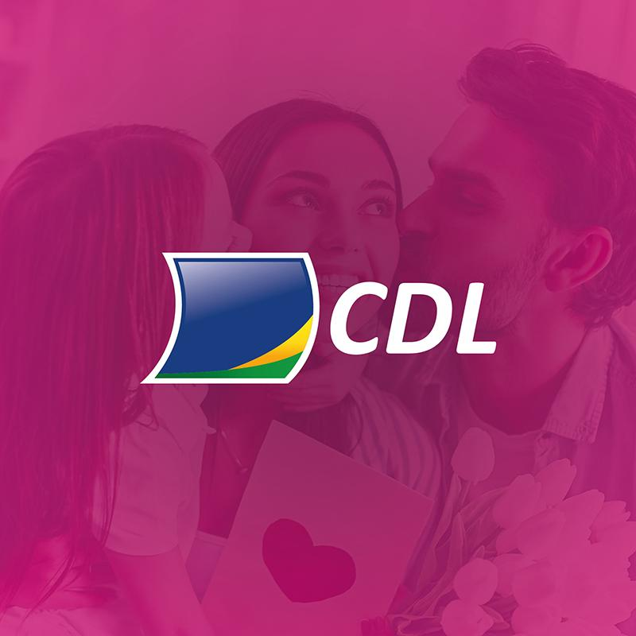

(x) Card WhatsApp: Lançamento campanha (16/04 - terça-feira).

(x) Card WhatsApp: Sustentação campanha 1 (27/04 - sábado).

(x) Card WhatsApp: Sustentação campanha 2 (08/05 - quarta-feira).

(x) Card WhatsApp: Mensagem Feliz Dia das Mães (12/05 - domingo).

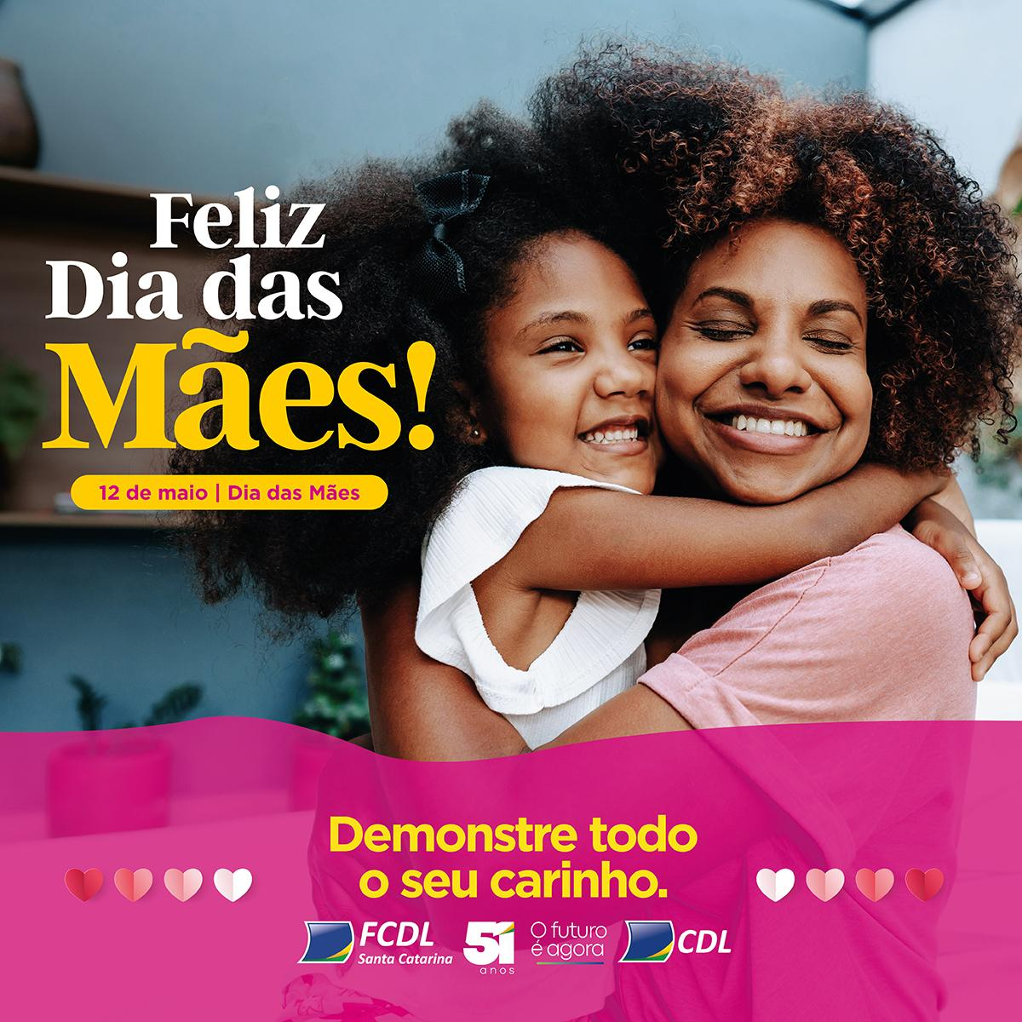

(x) Card Instagram/Facebook e Twitter + Stories (Instagram/Facebook): Lançamento campanha (16/04 - terça-feira).

Headline:

O maior amor do mundo merece o melhor presente. Neste 12 de maio, surpreenda a sua mãe! Nosso comércio local tem lindas opções para você demonstrar o seu carinho. Abra o coração e dedique a ela todo o seu amor. ♥️♥️♥️

#fcdl #cdl #diadasmães #mãe

(x) Card Instagram/Facebook e Twitter + Stories (Instagram/Facebook): Sustentação campanha 1 (27/04 - sábado).

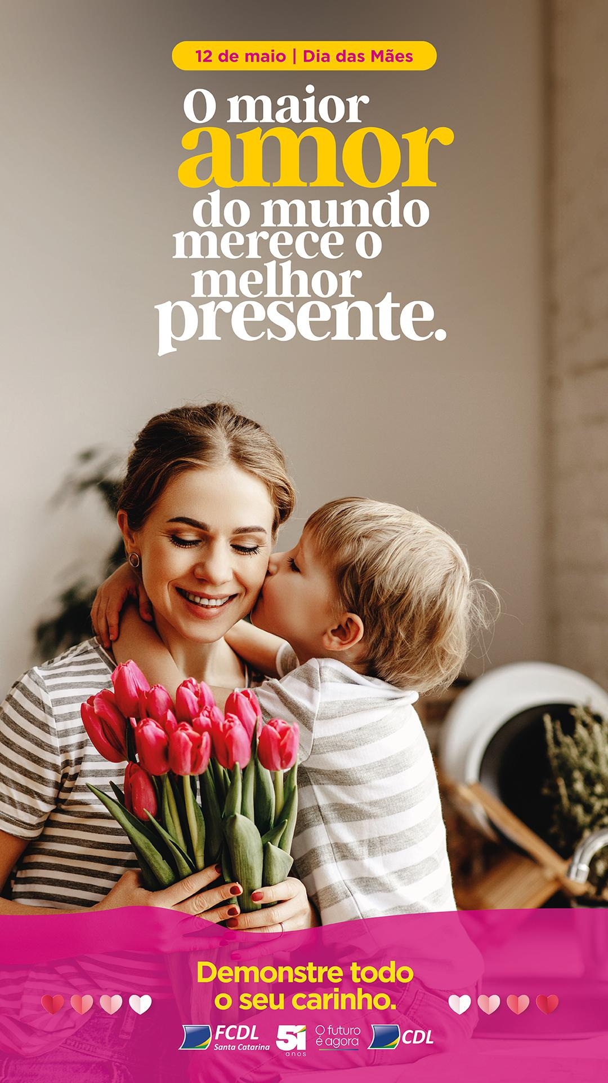

Headline:

O Dia das Mães está chegando! A data perfeita para você demonstrar todo o seu amor e carinho. Aproveite que o nosso comércio local está aí, bem pertinho de você. Acerte no presente e encha o coração da sua mãe de felicidade. 🎁♥️

#fcdl #cdl #diadasmães #mãe

(x) Card Instagram/Facebook e Twitter + Stories (Instagram/Facebook): Sustentação campanha 2 (08/05 - quarta-feira).

Headline:

Só faltam 3 dias para o Dia das Mães! E você, já comprou o presente? Nosso comércio local te espera de portas e braços abertos com as melhores opções para encantar a sua mãe. Aproveite e corresponda a todo esse amor. 🎁♥️

#fcdl #cdl #diadasmães #mãe

(x) Card Instagram/Facebook e Twitter + Stories (Instagram/Facebook): Mensagem Feliz Dia das Mães (12/05 - domingo).

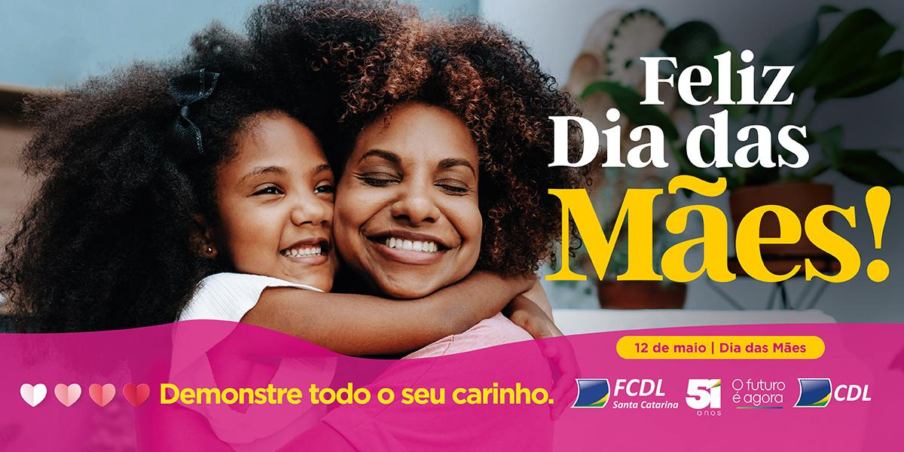
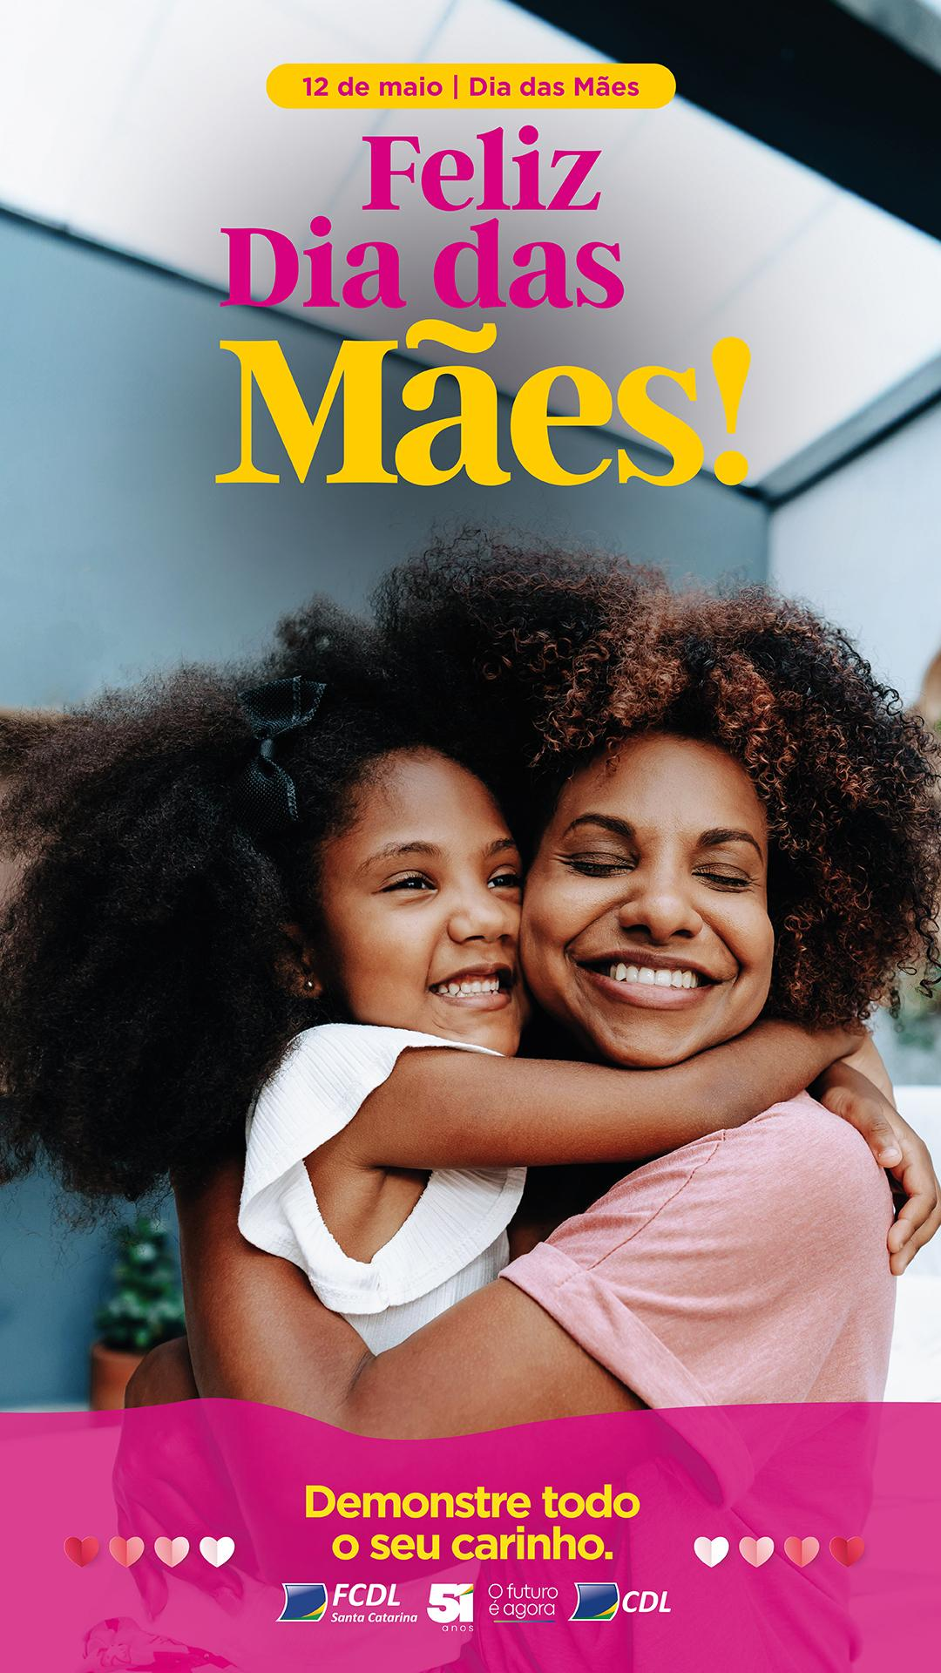

Headline:

Emoção que nos enche de esperança para um mundo com mais amor. Feliz Dia das Mães!

#fcdl #cdl #diadasmães #mãe

(x) Capa Facebook

(x) Capa Twitter

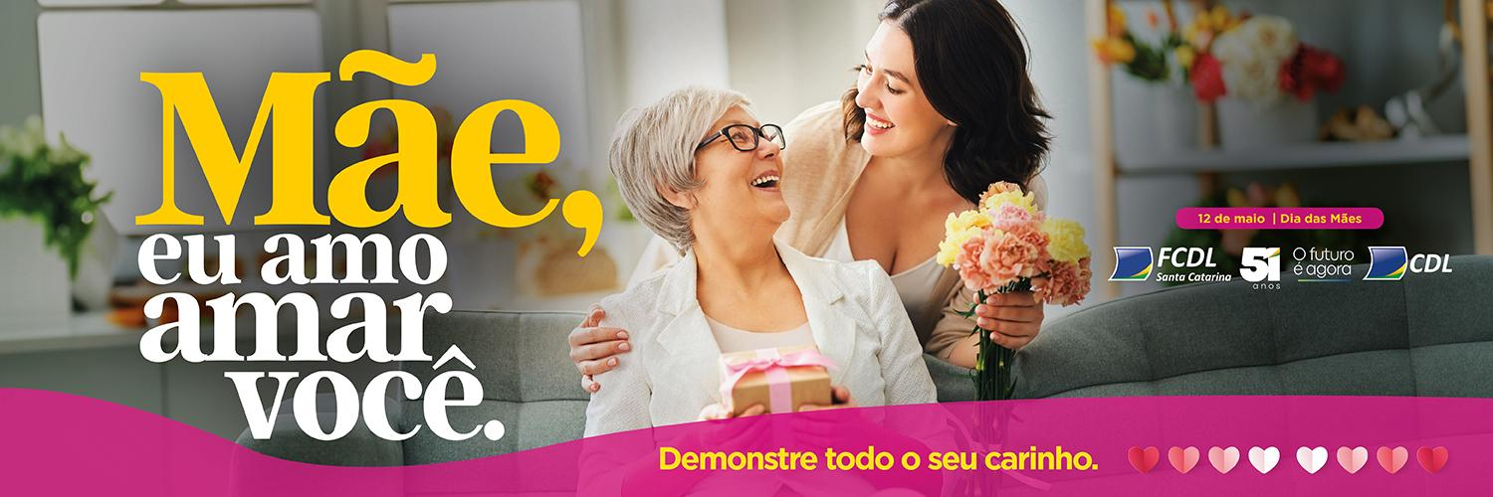

(x) Capa Youtube

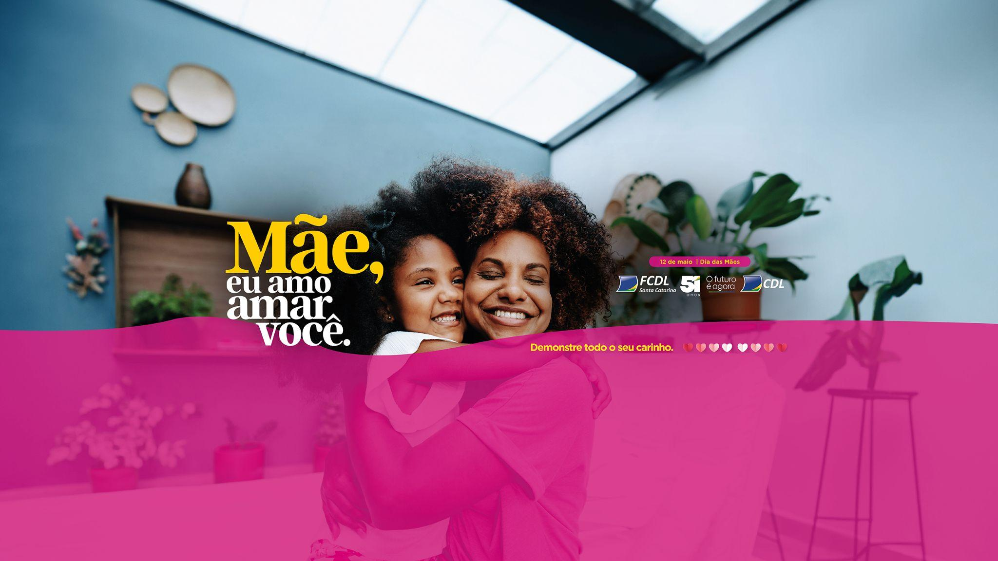

(x) Banners Novo Site: 2400x400px / 800x390px / 800x800px (ver o arquivo enviado anteriormente com as margens para aplicação de conteúdo)

(x) Spot 30"

Trilha pesquisada. Referência: https://elements.envato.com/pt-br/mother-TUK2FB7

Locução masculina (locutor rádio).

Loc. masc. off: O maior amor do mundo merece o melhor presente. Neste dia doze de maio, surpreenda a sua mãe! Nosso comércio local tem lindas opções para você demonstrar o seu carinho. Abra o coração e dedique a ela todo o seu amor. Feliz Dia das Mães! Uma campanha da FCDL e CDLs Santa Catarina.

